Опубликовано:
Суздалева А.Л., Безносов В.Н., Пшеничный Б.П. Применение глубинных водозаборов для компенсации промышленных выбросов углекислого газа в атмосферу // Природообустройство и экол. проблемы водн. хоз-ва и мелиорации. М.: Изд. Московск. гос. ун-та природообустройства, 1999. С.62-63.

ПРИМЕНЕНИЕ ГЛУБИННЫХ ВОДОЗАБОРОВ ДЛЯ КОМПЕНСАЦИИ ПРОМЫШЛЕННЫХ ВЫБРОСОВ УГЛЕКИСЛОГО ГАЗА В АТМОСФЕРУ

Суздалева А.Л., Безносов В.Н., Пшеничный Б.П.

В многих случаях применение глубинных водозаборов, несмотря на более высокие первоначальные затраты, приносит ощутимую экономическую выгоду. В отличие от вод поверхностного слоя их температура в меньшей степени подвержена сезонным колебаниям. Глубинные воды имеют постоянную, более низкую температуру, вследствие чего КПД систем охлаждения (например, АЭС) значительно повышается. Эта проблема особенно актуальна при строительстве промышленных и энергетических объектов в тропической зоне. Кроме того, как правило, в глубинных водах содержится меньше личинок обрастателей и организмов, вызывающих биоповреждения и биопомехи. Следует обратить внимание еще на один немаловажный аспект проблемы. Использование глубинных вод для нужд производственных и энергетических объектов может отчасти компенсировать промышленные выбросы углекислого газа в атмосферу.
Сжигание углеродсодержащих полезных ископаемых и ряд других видов человеческой деятельности приводит к тому, что процесс окисления углеродных соединений, находящихся в литосфере, и выход продуктов окисления в атмосферу, происходящий с естественных условиях в течение геологического времени, в технологических циклах происходит за несколько лет. Обратный процесс изъятия углерода из атмосферы и захоронения его в составе осадочных пород протекает практически с прежней скоростью. Дисбаланс этих процессов и обуславливает «парниковый» эффект. В какой-то мере снизить темп накопления СО₂ можно, интенсифицировав процесс изъятия углерода из атмосферы, в результате его ассимиляции в процессе фотосинтеза, т.е. путем повышения биопродуктивности экосистем. Этого можно достичь с помощью подъема в поверхностный освещенный слой водоемов богатых соединениями биогенных элементов (фосфора, азота и др.) глубинных вод.
Именно это и происходит при функционировании глубинных водозаборов. Для оценки так называемой «потенциальной продукции» водных масс используется стехиометрическое соотношение Редфилда. Как свидетельствуют результаты многочисленных экспериментов, реально достижимый уровень ассимиляции углерода составляет в среднем не более 20% от потенциального. Проведенные с учетом экспериментальных данных расчеты показывают, что использование глубинного водозабора может способствовать изъятию из атмосферы значительного количества СО₂. Например, при подъеме вод с глубины 150 м со скоростью 1 м³/с, ежегодная реальная ассимиляция углерода в трех прибрежных участках тропической зоны может составить 0,97 - 1,45 тонн углерода, что соответствует 16.2. - 24.2 тоннам фитопланктона, который впоследствии может быть использован в качестве корма в аквакультуре (табл.).

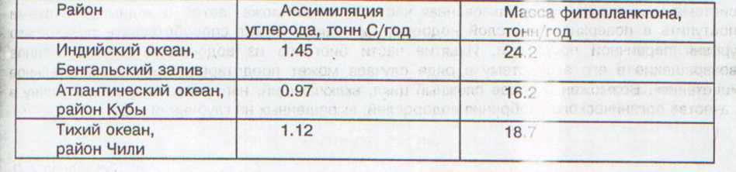

Методика расчета объемов возможного изъятия углерода при техногенном подъеме глубинных вод содержится в статье «Оценка влияния глубинных водозаборов электростанций на биологическую продуктивность морских экосистем», ссылка для бесплатного скачивания которой приведена на этой же странице сайта.

